Erik Manz, Jannis Liebscher

**Sonar Bericht**

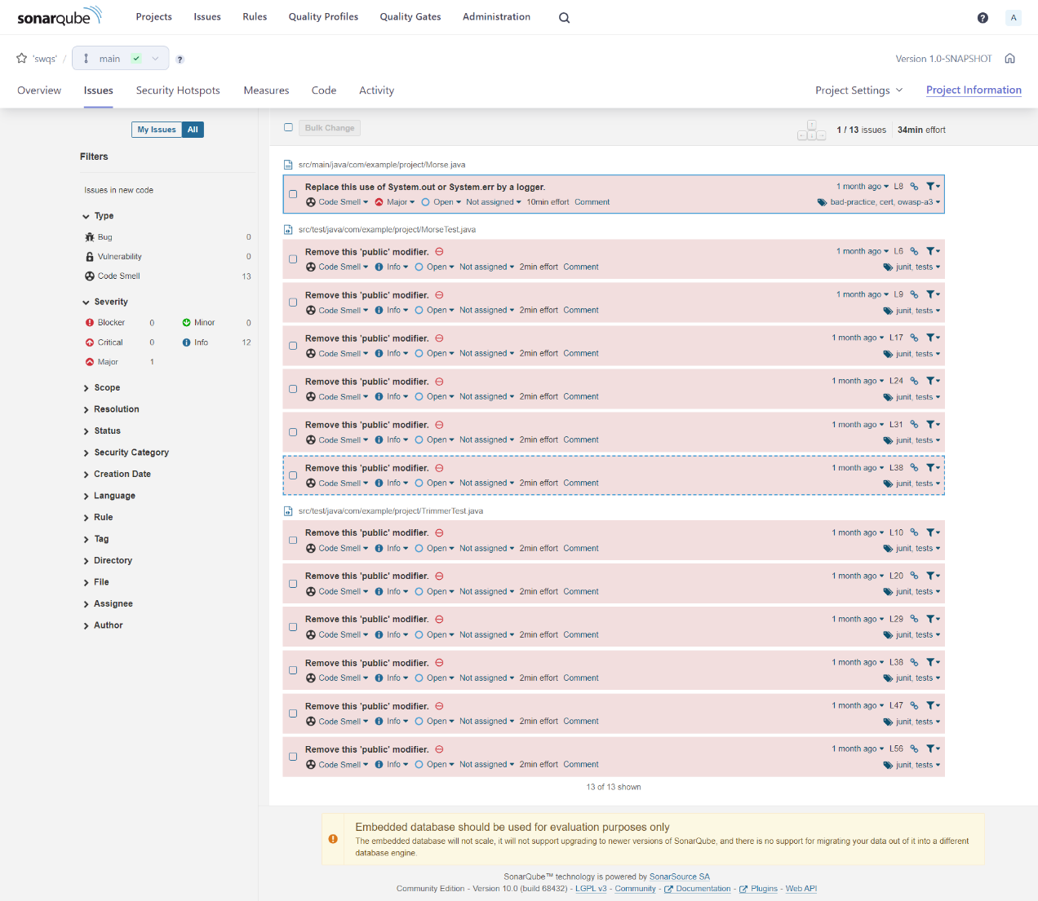

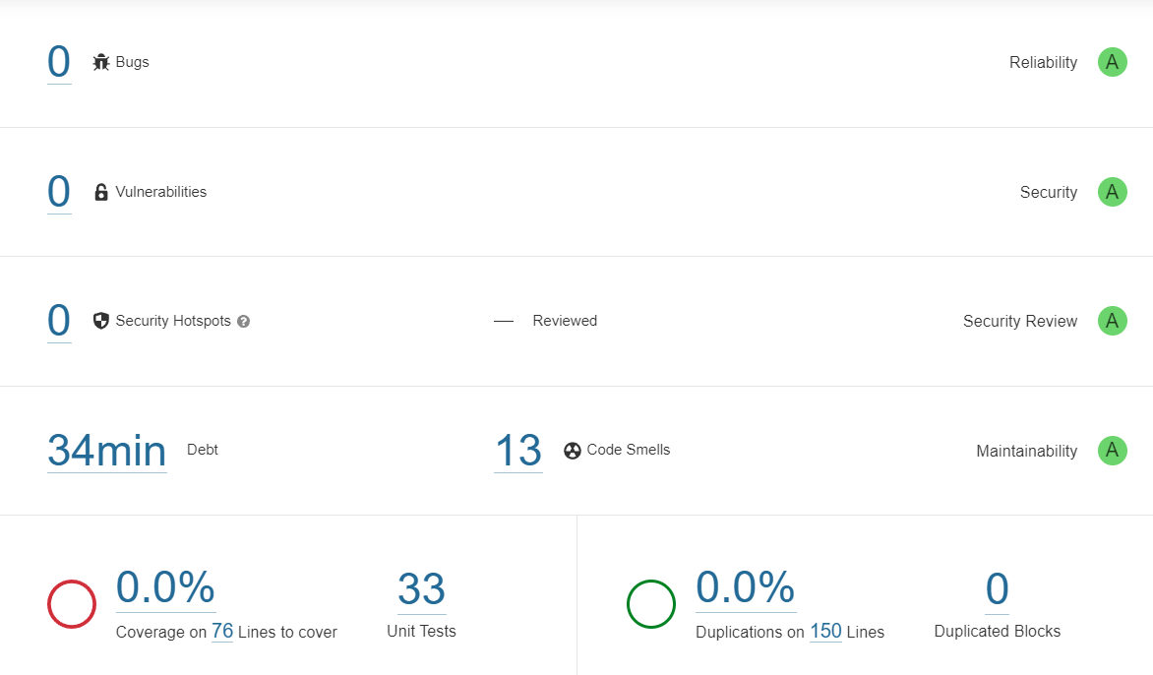

Wie man sieht bemängelt er hauptsächlich die Public modifier, die man seit Junit5 auch weglassen kann.  
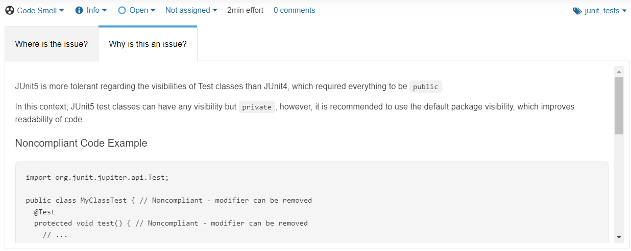

Der einzige andere Fehler ist ein Falscher Alarm, da dieser Print ja so beabsichtigt war  
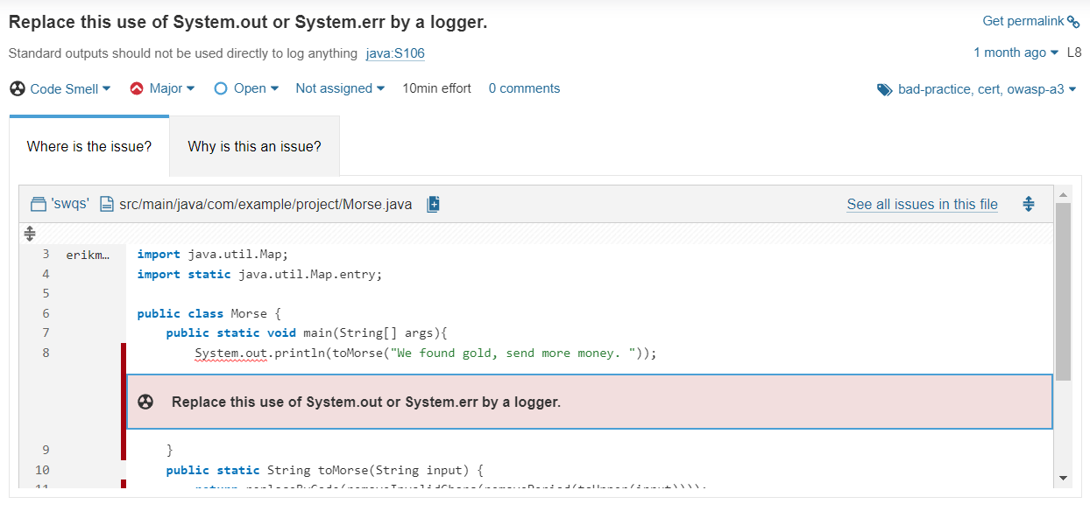

Das entfernen der Public modifier wird beim Erstellen eines neuen Berichts berücksichtigt:  
